9996_2026_PM_36055
Cliente: Fundação Calouste Gulbenkian | Loja: Atelier (Bairro Alto)
Responsável pelo processo: Afonso Sousa

4 fitas marcadoras para gravar
2 fitas pretas (0505024P) e 2 fitas amarelas torradas (0505024AMT): gravar o logotipo da gulbenkian em todas.
As peças já estão no pato a gravar.
10€ à unidade = 40€ total.

Nota Breve do Atelier Leitão & Irmão
Por se tratar de pedras e materiais preciosos, no decorrer do trabalho de intervenção na peça, podem surgir imprevistos não contabilizados previamente em orçamento e pelos quais a Leitão & Irmão é alheia.
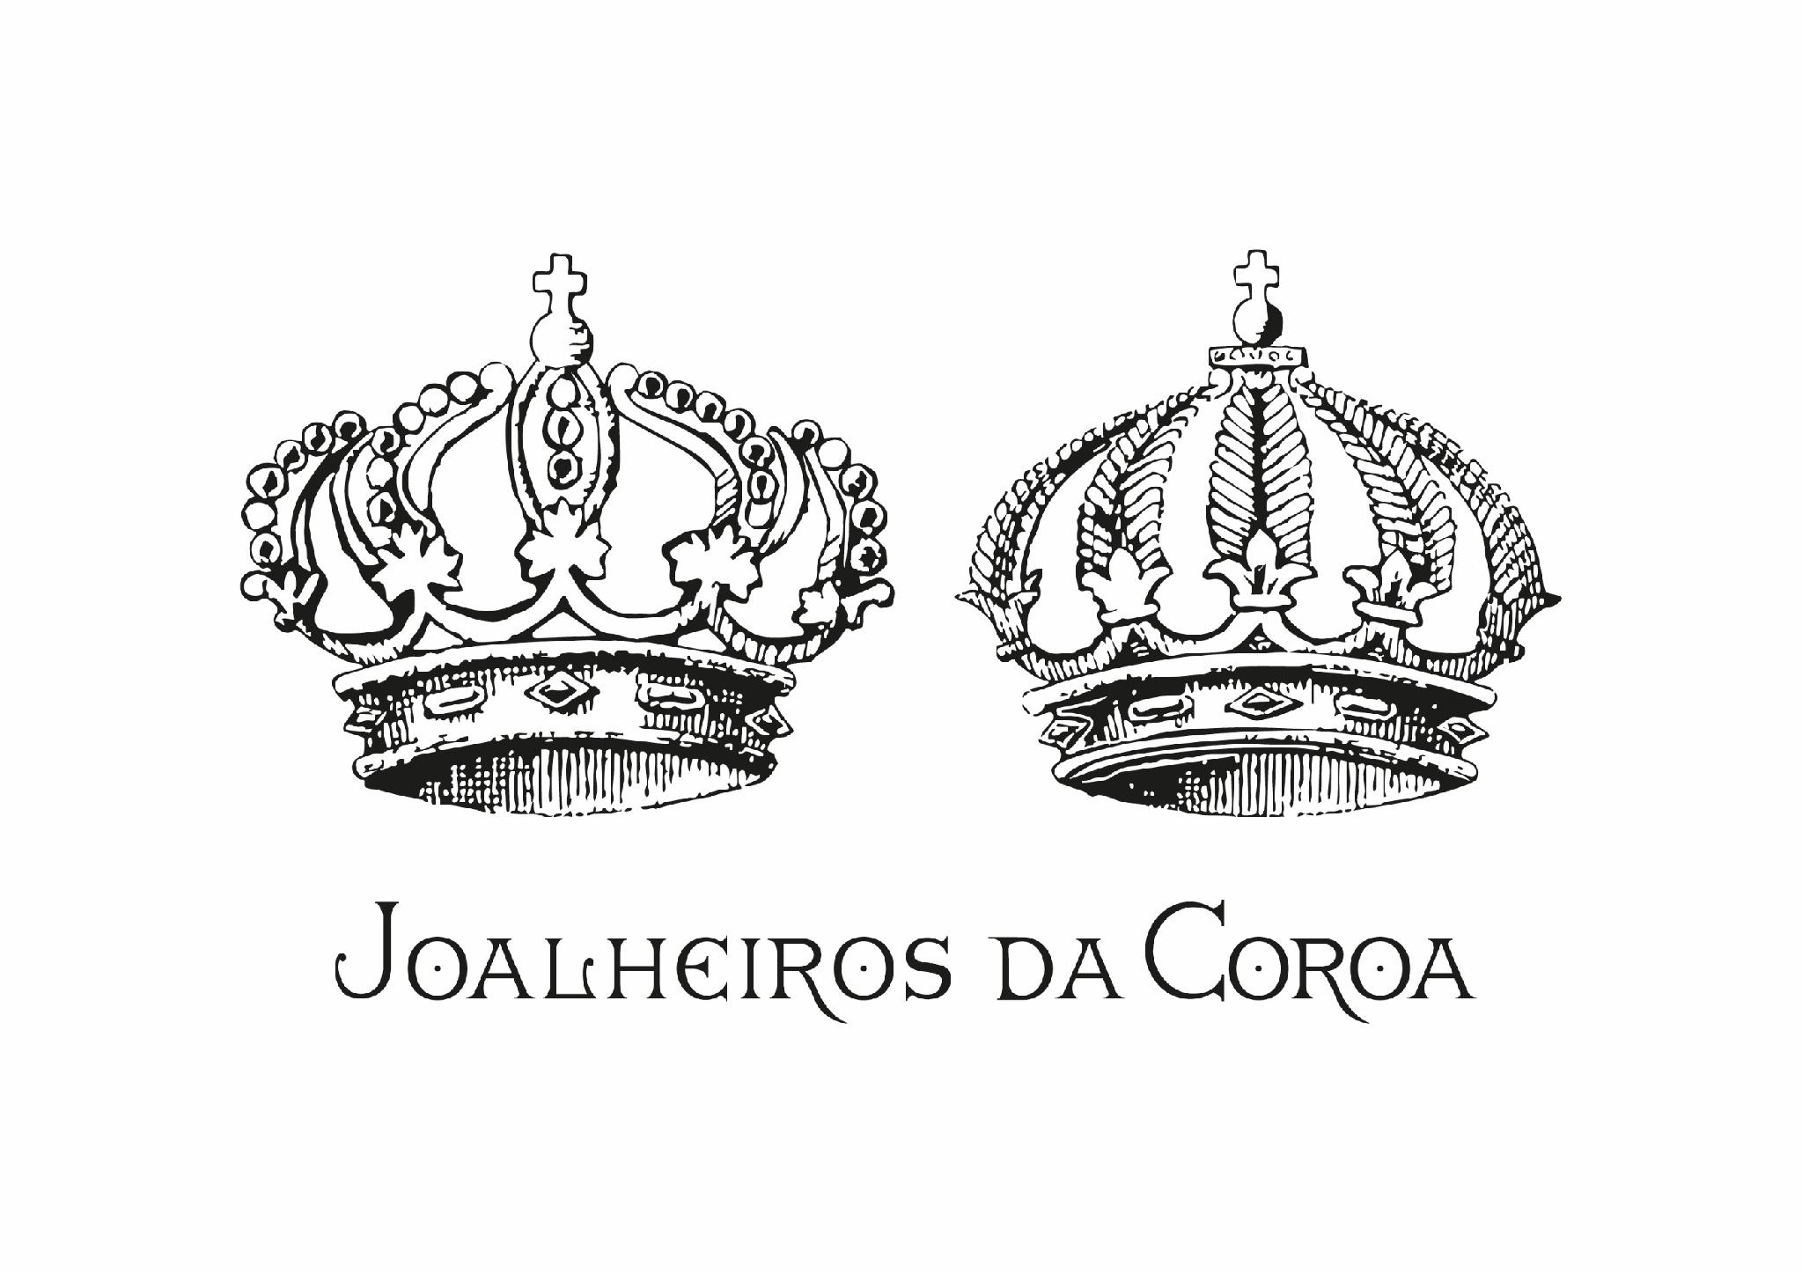
A Leitão & Irmão compromete-se a realizar as melhores práticas em joalharia com total transparência e profissionalismo ao longo do procedimento. Sempre que necessário entraremos em contacto com o cliente apresentando a solução indicada e específica a cada intervenção, tal como a reformulação do valor previamente orçamentado.

